西安市大中专毕业生报到备案须知

一、报到备案范围
西安市生源回生源地毕业生；在西安市、区（县）、
开发区所属各企业单位就业的毕业生。
二、报到备案所需材料
1、毕业证原件；
微信公众号：xabysfb
（西安毕业生发布）
2、报到证原件；
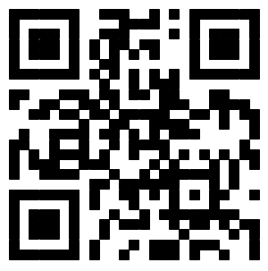
3、户口薄/户口迁移证/集体户口登记卡原件；
4、就业协议书原件（回生源地毕业生可免此项）；
5、中专生报到须提供招生底册复印件（可到学校或
市招办复印），陕西省人力资源和社会保障厅和西安市
人力资源和社会保障局开具的报到证可免此项。
扫二维码
轻松注册个人信息
三、报到备案流程
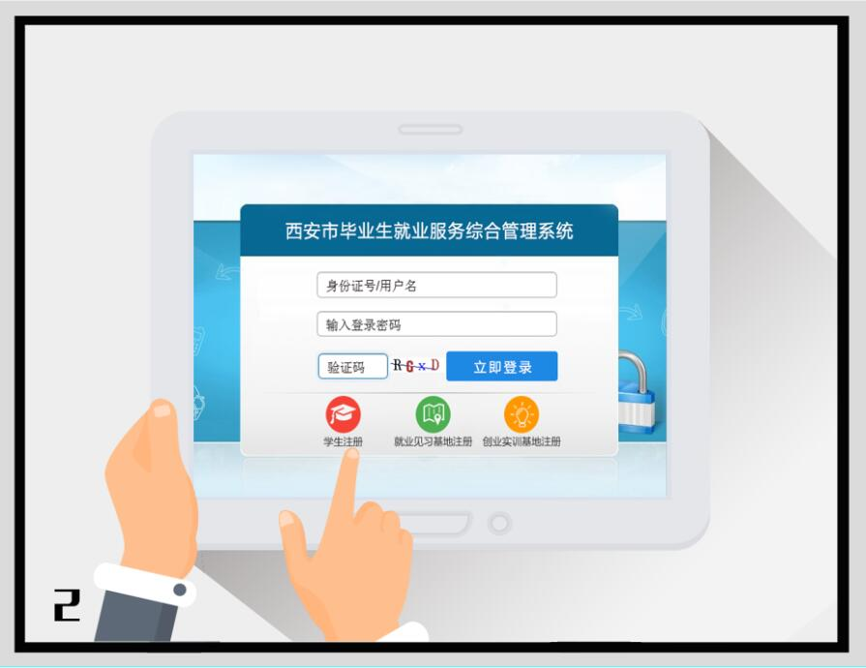
登陆西安市人力资源和社会保障局官方网站（http://xahrss.xa.gov.cn）注册个人信息
毕业生毕业后取得
《毕业证书》、《报到证》
毕业生报到备案成功
根据系统提示持相关材料到相对应人才中心办理报到备案手续

西安市各级人才中心联系地址及电话
名称 | 地址 | 电话
西安市人才服务中心 | 南二环西段88号老三届世纪星大厦4层 | 88360286
西安市新城区人才服务中心 | 韩森路145号新城区就业和社会保障服务中心 | 87424213
西安市碑林区人才交流服务中心 | 碑林区南院门27号 | 87366041
西安市莲湖区人才交流服务中心 | 大土门20号开远半岛7号楼莲湖区市民中心 | 84283978
西安市雁塔区人才交流服务中心 | 永松路3号 | 85262016
西安市灞桥区人力资源服务中心 | 灞桥区长乐东路6号灞桥区市民中心 | 83519213
西安市未央区公共就业和人才交流综合服务中心 | 太华北路北延伸线16号 | 86259845
西安市阎良区公共就业和人才交流综合服务中心 | 阎良区前进西路95号 | 86864771
西安市临潼区人才交流服务中心 | 临潼区人民北路区人力资源市场内 | 83818073
西安市长安区人才交流服务中心 | 青年南街18号 | 85294016
西安市高陵区人才交流服务中心 | 高陵区南新街464号 | 86914978
西安市鄠邑区人才交流中心 | 鄠邑区政法路48号 | 84814074
蓝田县人才服务中心 | 蓝田县新城路38号 | 82738104
周至县人才服务中心 | 周至县政务服务中心一楼 | 87117064
西安高新技术产业开发区人才服务中心 | 锦业路1号都市之门A座2层政务大厅 | 88326638
西安经济技术开发区人才交流服务中心 | 明光路166号经开区政务大厅 | 89298677
西安曲江新区人才交流中心 | 雁展路1号曲江国际会展中心2A | 83155622
西安浐灞生态区人才交流服务中心 | 浐灞生态区浐灞商务中心一期政务大厅 | 83592517
西安阎良国家航空高技术产业基地人才服务中心 | 阎良区蓝天路7号 | 89083705
西安国家民用航天产业基地人才服务中心 | 航拓路汇航广场B座政务大厅2层 | 85688787
西安国际港务区人才服务中心 | 港务大道101号综合服务大厅二层西侧 | 83620281
陕西省西咸新区人力资源服务中心 | 世纪大道中段上林路西南角人才大厦 | 33585501
陕西省西咸新区沣东新城人才服务中心 | 红光路沣东城市广场1号楼A区 | 84501620

